SÃO PAULO TECH SCHOOL

CURSO DE TECNOLOGIA EM ANÁLISE E DESENVOLVIMENTO DE SISTEMAS

**Trabalho individual:**

**SARA DE SOUZA COSTA RA: 01212072**

RATZ

**SÃO PAULO**

**2022**

**Súmario**

VISÃO DO PROJETO 4

PROCESSO E FERRAMENTA DE GESTÃO DE PROJETOS 7

Solução Técnica – Aquisição de dados Arduino/SIMULADOR 10

Banco de Dados: 10

Protótipo das telas, lógica e usabilidade: 10

resultados 12

Processo de aprendizado com o projeto: 12

**1**  **VISÃO DO PROJETO**

# **VISÃO DO PROJETO**

Site institucional falando sobre minha personalidade e gostos. voltado para o tema sobre ratos e cuidados básico dos mesmos.

**Logo:**

Apenas uma fonte com o nome do site ‘RATZ’.

**RATZ**

**Protótipo do site:**

https://www.figma.com/file/z62fCkmDGiFWvHhpklhzk1/ExoticPets?node-id=0%3A1&t=L2D3igNZVEZKoJnm-1

**CONTEXTO**

Escolhi este tema por ter extrema importancia na minha vida, as minhas três ratas me ajudaram bastante com a melhora de humor e cuidados comigo mesma, ajudaram a combater a ansiedade e a depressão, me deixam feliz e eu quis fazer uma homenagem a elas com este site.

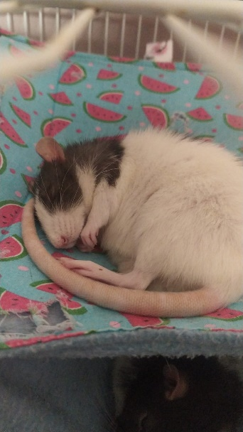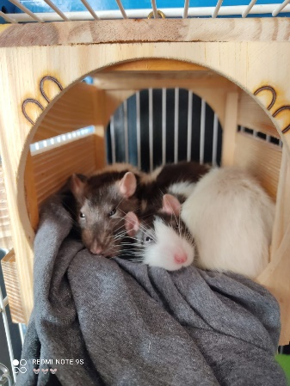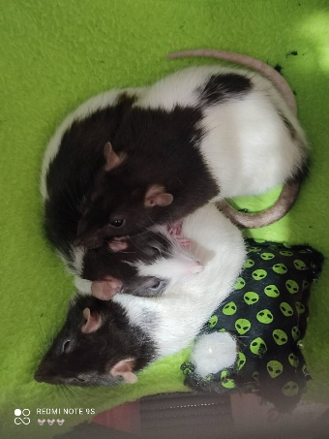

**2** **PLANEJAMENTO DO PROJETO**

## **PROCESSO E FERRAMENTA DE GESTÃO DE PROJETOS**

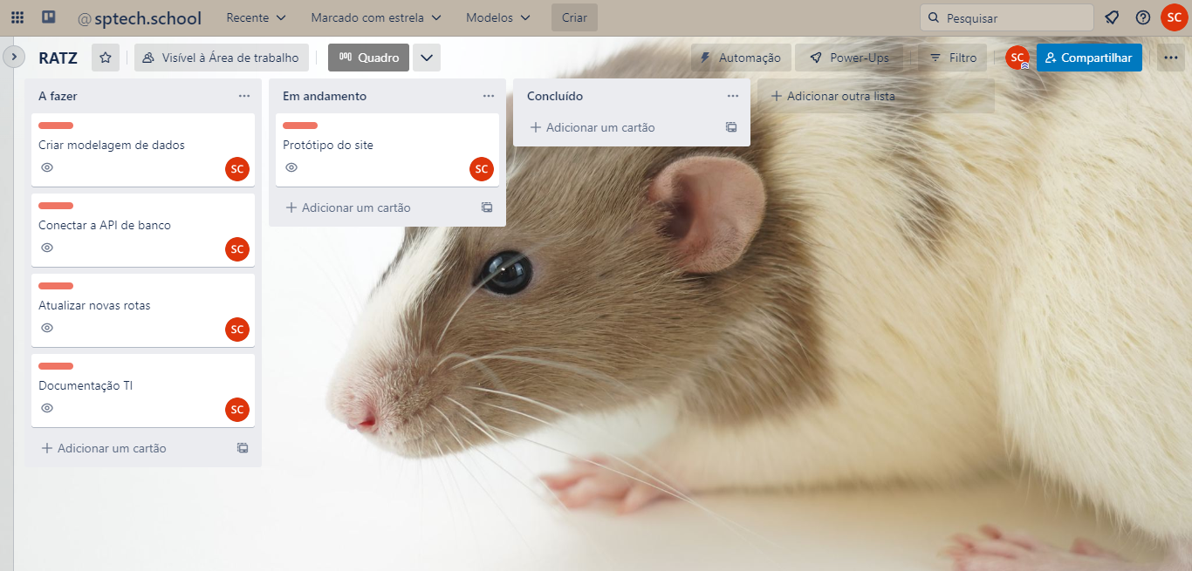

## https://trello.com/b/st3rPXTW/ratz

**3** **desenvolvimento do projeto**

## **Solução Técnica – Aquisição de dados Arduino/SIMULADOR**

Ultilizei a api fornecida para o projeto individual feita pela professor Fernanda Caramico, com alguns ajustes.

## **Banco de Dados:**

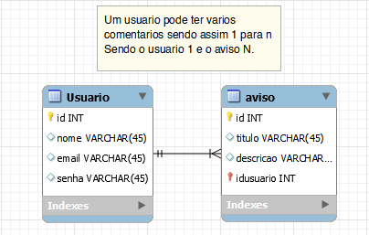

## **Protótipo das telas, lógica e usabilidade:**

Fiz o site para ser mais simples e fácil de usar possível, com um menu horizontal, para o úsuario ter facilidade nas trocas de páginas e melhor acesso a elas, siguindo padrões de cores e imagens pelo site.

**MÉTRICAS:**

Api fornecida pela Caramico na aula de Pesquisa e inovação.

**5** **CONCLUSÕES**

## **resultados**

Com meu retorno a faculdade eu tive mais facilidade a fazer certas tarefas de design e documentação, mas mantive certa dificuldade com algoritimos e contas.

## **Processo de aprendizado com o projeto:**

Reaprendi muitas coisas importantes, coisas que me deixam feliz em conseguir fazer, manusear com fácilidade, o desafio de balancear entre o individual, projeto em grupo e provas, oque não é nem um pouco fácil.

